### **3.2.3 Diagramas de Secuencia**

Al igual que en los casos de uso para poder ver con más detalles los diagramas de secuencia deberemos acceder al Anexo2. Los diagramas propuestos son aquellos que permiten mostrar con mayor detalle posible el funcionamiento interno de la app.

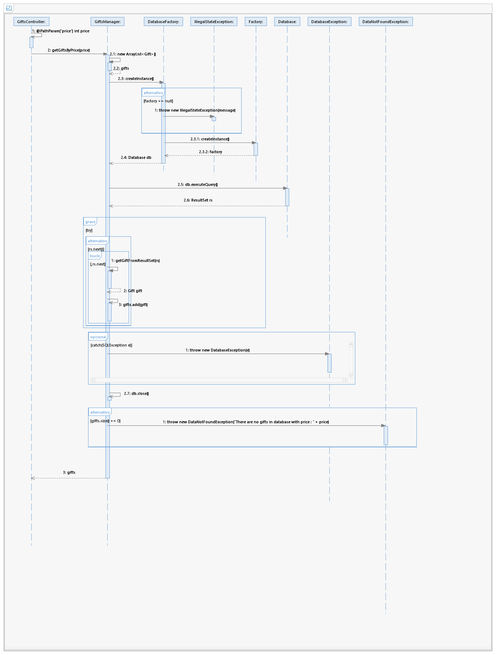

En este diagrama nos sirve para obtener un premio dependiendo del precio del mismo (número de grollies). El cliente pediría al controlador del servidor mediante un entero *Price* cuales son los regalos que con ese precio pueden ser adquiridos. Para ello accede al *GiftsManager* de donde se devolverá una lista de tipo *Gift* con todos los regalos que tengan un precio igual o inferior al dado. Para hacer esto accederá a la base de datos para recoger esos regalos saltando una excepción en el caso de que la base de datos no sea accesible.

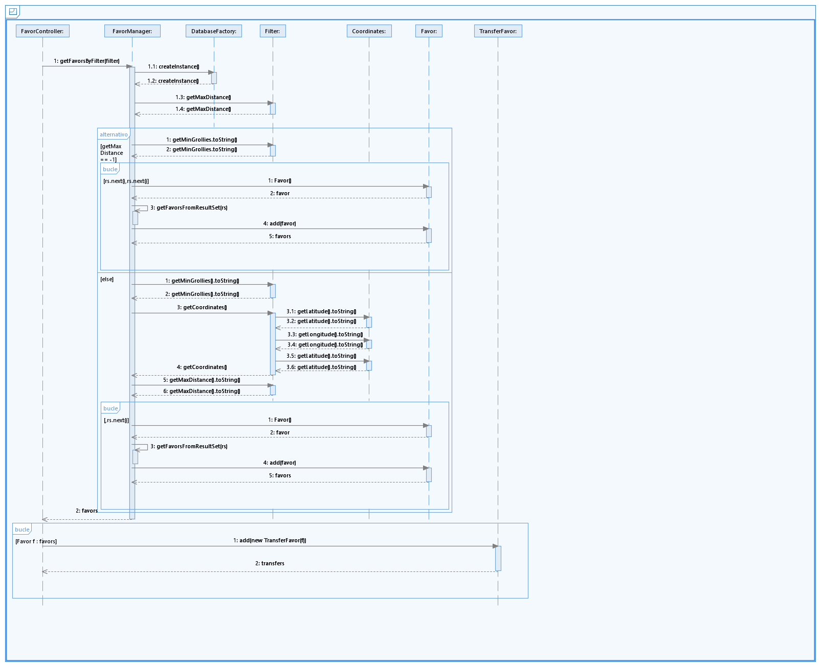

Este diagrama representa la acción de obtener un favor mediante filtro. Para ello utilizaremos un objeto de la clase *Filter* para buscar los favores que cumplan con los requisitos del filtro y obtener así una lista de favores adecuada. Primero se hará una llamada desde el cliente con el filtro que será tratada en el controlador llamando al *FavorManager* para crear una instancia en la base de datos buscando en la misma los favores. Primero pedirá los datos al filtro de *Máxima Distancia y Mínimo de Grollies.* Tras obtener la información del filtro se procederá a crear una lista con los favores que será devuelta al controlador donde se creará un objeto de tipo transfer que es lo que se devolverá en última instancia.

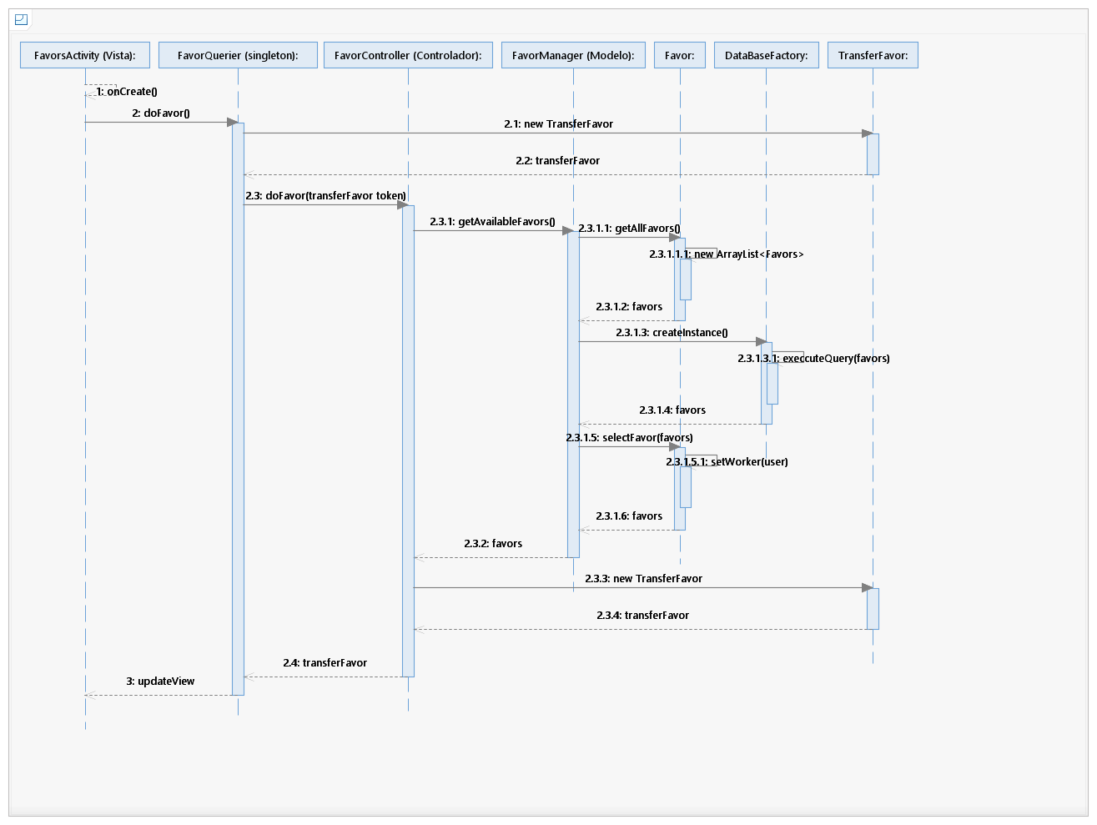

Desde la vista seleccionamos la opción de hacer el favor para eso primero creara un *TransferFavor.* Primero dentro de los posibles favores se obtendrán todos en el *FavorManager*, desde aquí se devolverá una lista de tipo *Favor* con todos los favores. Se creará una instancia en la base de datos con los favores a hacer. Luego se le asignará los favores al usuario y tras esto se actualiza la vista para mostrar los nuevos favores a realizar.

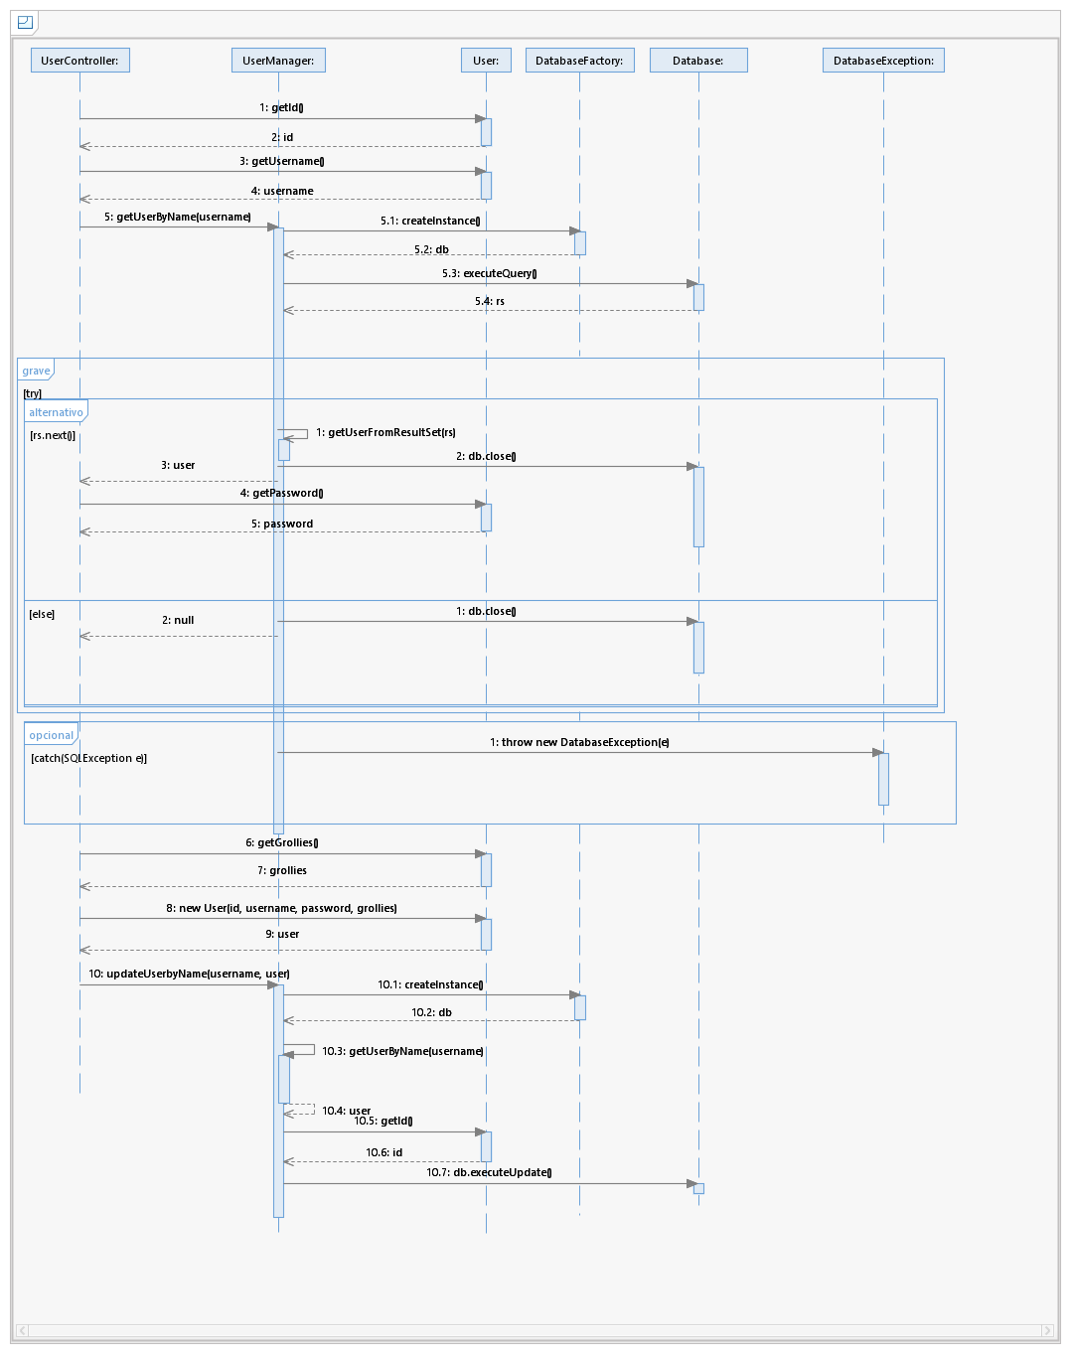

En este diagrama se muestra el cabio de configuración del usuario. Para ello se piden los nuevos datos del usuario para cambiar sus datos. Para ellos primero se crea una instancia en la base de datos. Después permite cambiar los datos de nombre de usuario, contraseña, numero de grollies creando una nueva instancia en la base de datos con los datos actualizados. En el caso de grollies no es que el usuario los cambie, sino, que al comprar grollies efectúa un cambio que hemos recogido como un cambio de contraseña o de usuario.

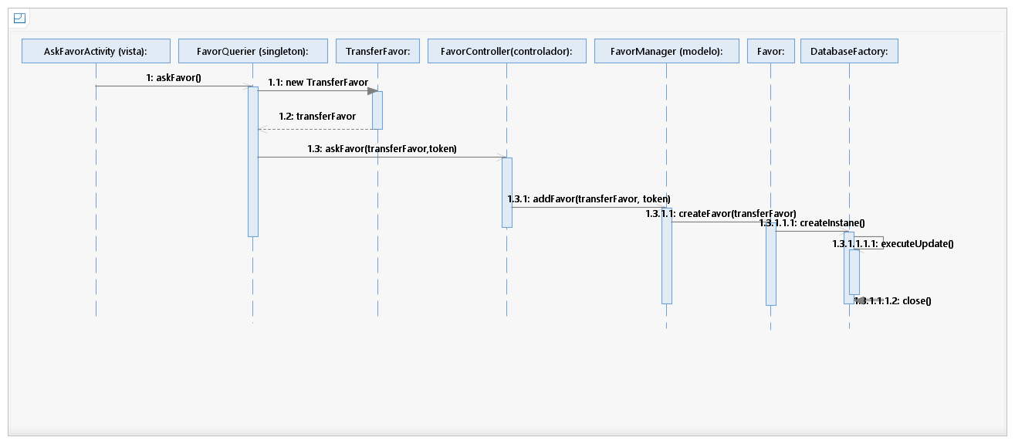

De la forma que se recoge en este diagrama es como un favor es pedido por un usuario. Por lo tanto, si se selecciona pedir favor primero se crea el favor pedido con los datos que el usuario facilita. Luego se añade a la lista de favores creando una instancia en la base de datos y se actualiza la misma.